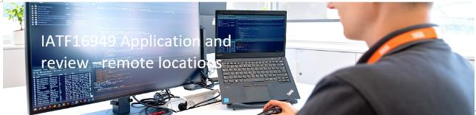
Note:
• If your site has a Remote Support Location (RSL) that is located at your address that also supports other manufacturing sites, that should be included in your scope then include this below
• 貴社の住所に位置し、他の製造拠点もサポートするリモートサポート拠点（RSL）がある場合、その場合はその範囲に含める必要があります。
以下に含めます
• If SGS are to audit your Remote Support Location (RSL) o Stand-Alone Remote Support Location (SA-RSL)
list below for each
• SGSが貴社のリモートサポート拠点（RSL）またはスタンドアロン型リモートサポート拠点（SA-RSL）を審査する場合、以下に各拠点のリストを記載します
• Activities shall be in line with annex 2 in IATF16949 rules 6th
• 活動は、IATF16949 規則第 6 条の付属書 2 に準拠していること
• If the RSL / SA-RSL also supports other manufacturing sites within your organisation & require SGS to audit
these interactions list all other site names, address & activity
• RSL / SA-RSL が貴社の組織内の他の製造拠点もサポートしており、SGS によるこれらの拠点の審査が必要な場合は、
他の拠点の名称、住所、および活動をすべて列挙すること
• If the SA-RSL(s) are audited by another CB, please make reference to the file names of the reports
and add them as attachments, and complete sections below
• SA-RSL が別の認証機関によって審査されている場合は、報告書のファイル名を参照し、
添付ファイルとして追加し、以下のセクションを記入してください
SGS to audit, Audited by another CB
SGSによる審査、別の認証機関による審査
Organisation name, address and USI
組織名、住所、USI
Total no. of employees (perm, p/t, sub & temp)
正社員、パートタイム、派遣社員、臨時従業員の総数
List manufacturing sites this supports  これに対応する製造拠点の一覧 |  | Activities (as per annex 2 in IATF16949 rules 6th)  活動（IATF16949 規則6の附属書2による）

SGS to audit, Audited by another CB
SGSによる審査、別の認証機関による審査
Organisation name, address and USI
組織名、住所、USI
Total no. of employees (perm, p/t, sub & temp)
正社員、パートタイム、派遣社員、臨時従業員の総数
List manufacturing sites this supports  これに対応する製造拠点の一覧 |  | Activities (as per annex 2 in IATF16949 rules 6th)  活動（IATF16949 規則6の附属書2による）
You may require more than one of this annex if additional boxes are needed
追加のボックスが必要な場合は、この付録を複数必要とする場合があります。
Application reviewer  申請書審査者 |  | Approval date  承認日
GP3541B IATF Application and Review Issue 4

